# 参数调节简要说明

目前参数调节分散到各个场景中，需要在各个场景中去分别调节，以后会给一个统一的地方统一调节参数。目前提供的调节参数为人物速度的调节，上坡阻力的调节以及音效的更改，现简要说明如下：

1. 速度的调节

打开Unity工程后，在scene目录下存放了游戏的各个场景。StartScene为游戏入口场景，Scene1_2为第1幕场景2，Scene2_1为第2幕场景1，其后场景名的含义依次类推。

1. 打开场景后，在Hierachy视图中展开Actors节点，可看到如下图所示的场景中包含的人物：

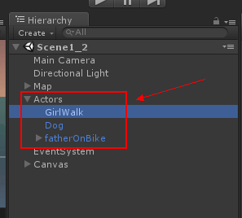

以GirlWalk（女孩走路）为例，点击后，在右侧Inspector窗口中的滚动，找到如下图所示的脚本。可看到女孩走路速度的参数“GirlSpeed”,上坡时阻力“DragForce”。修改该参数的数值即可。修改完成后“ctrl+s”保存该场景即可。

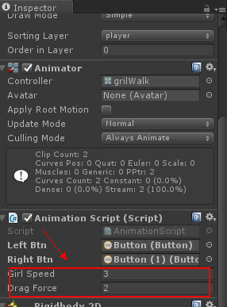

其他场景中的参数修改与之类似。

1. 音效的调节

在StartScene中点击Bgm后可在右侧对Bgm进行修改。

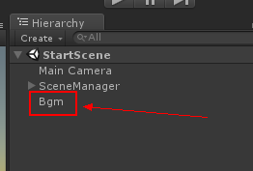

修改方式为将放在audio目录下的音频文件托到右侧AudioSource下的AudioClip位置即可。

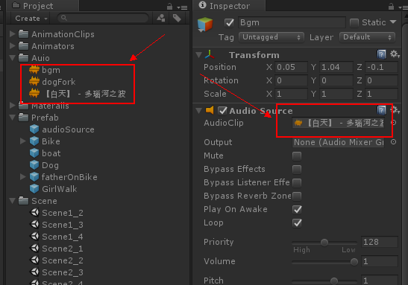

狗的音效调节如下图所示

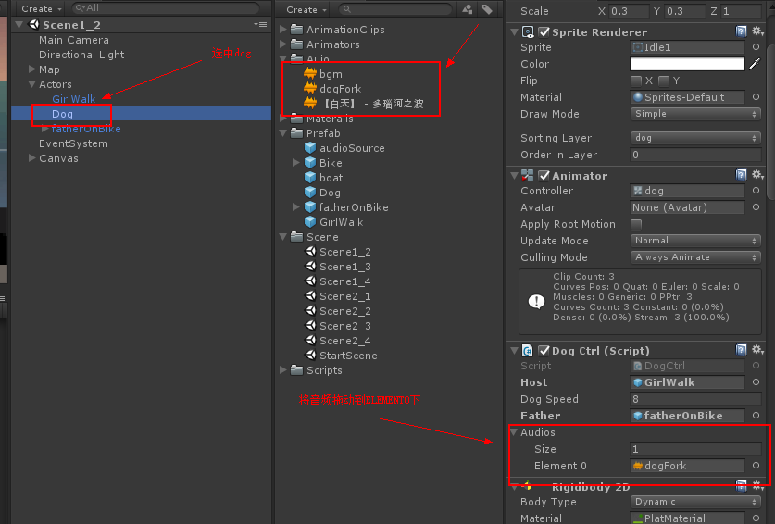

调节完后点击APPLY，并保存后生效。

